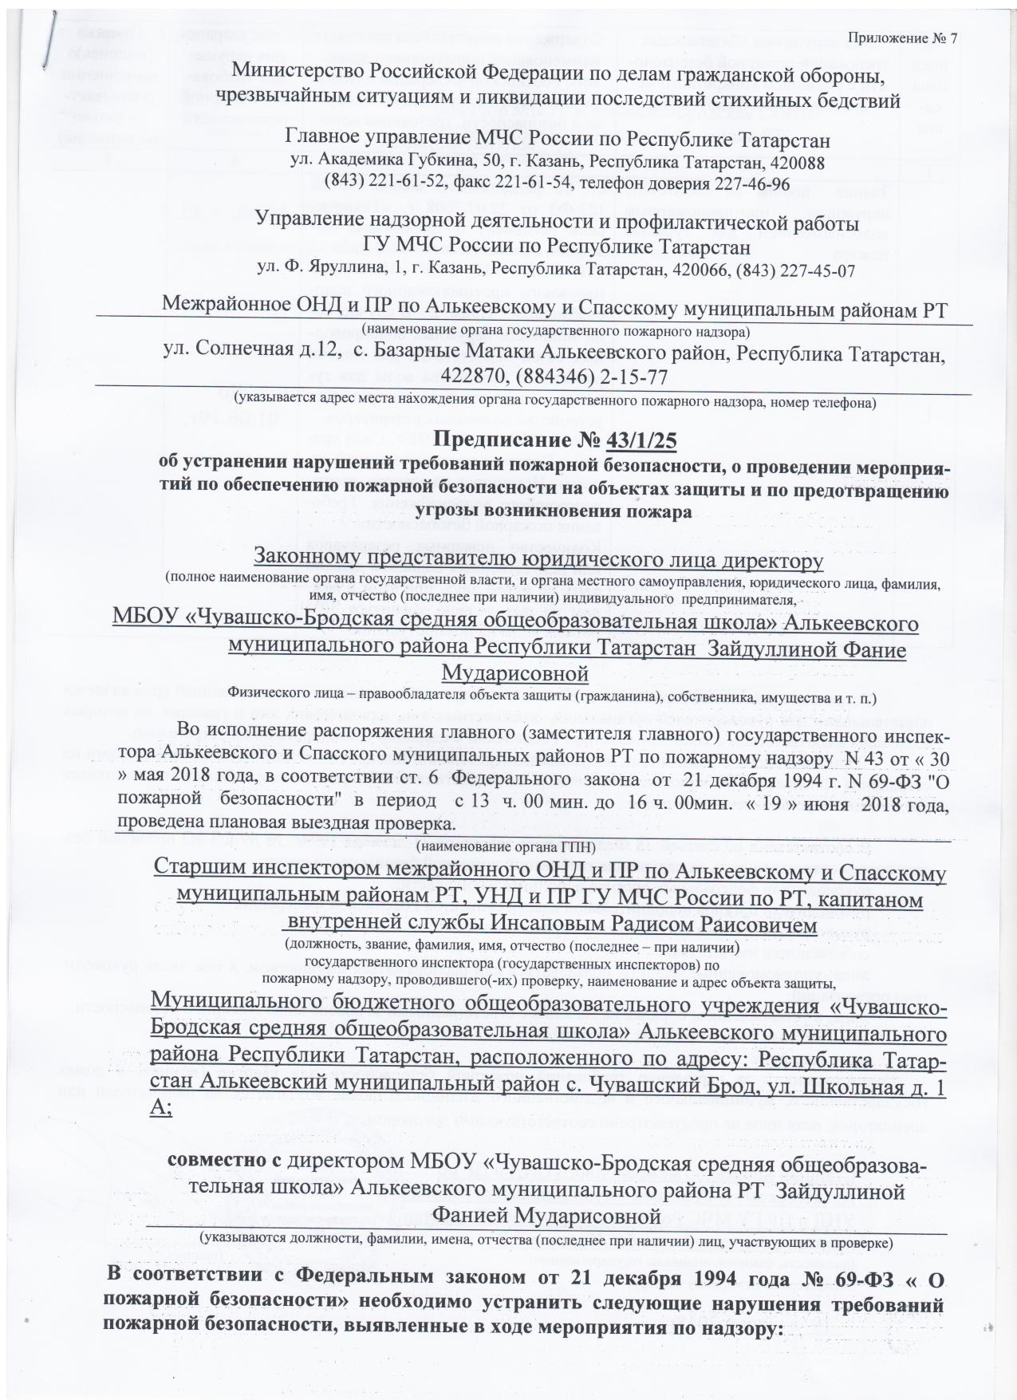

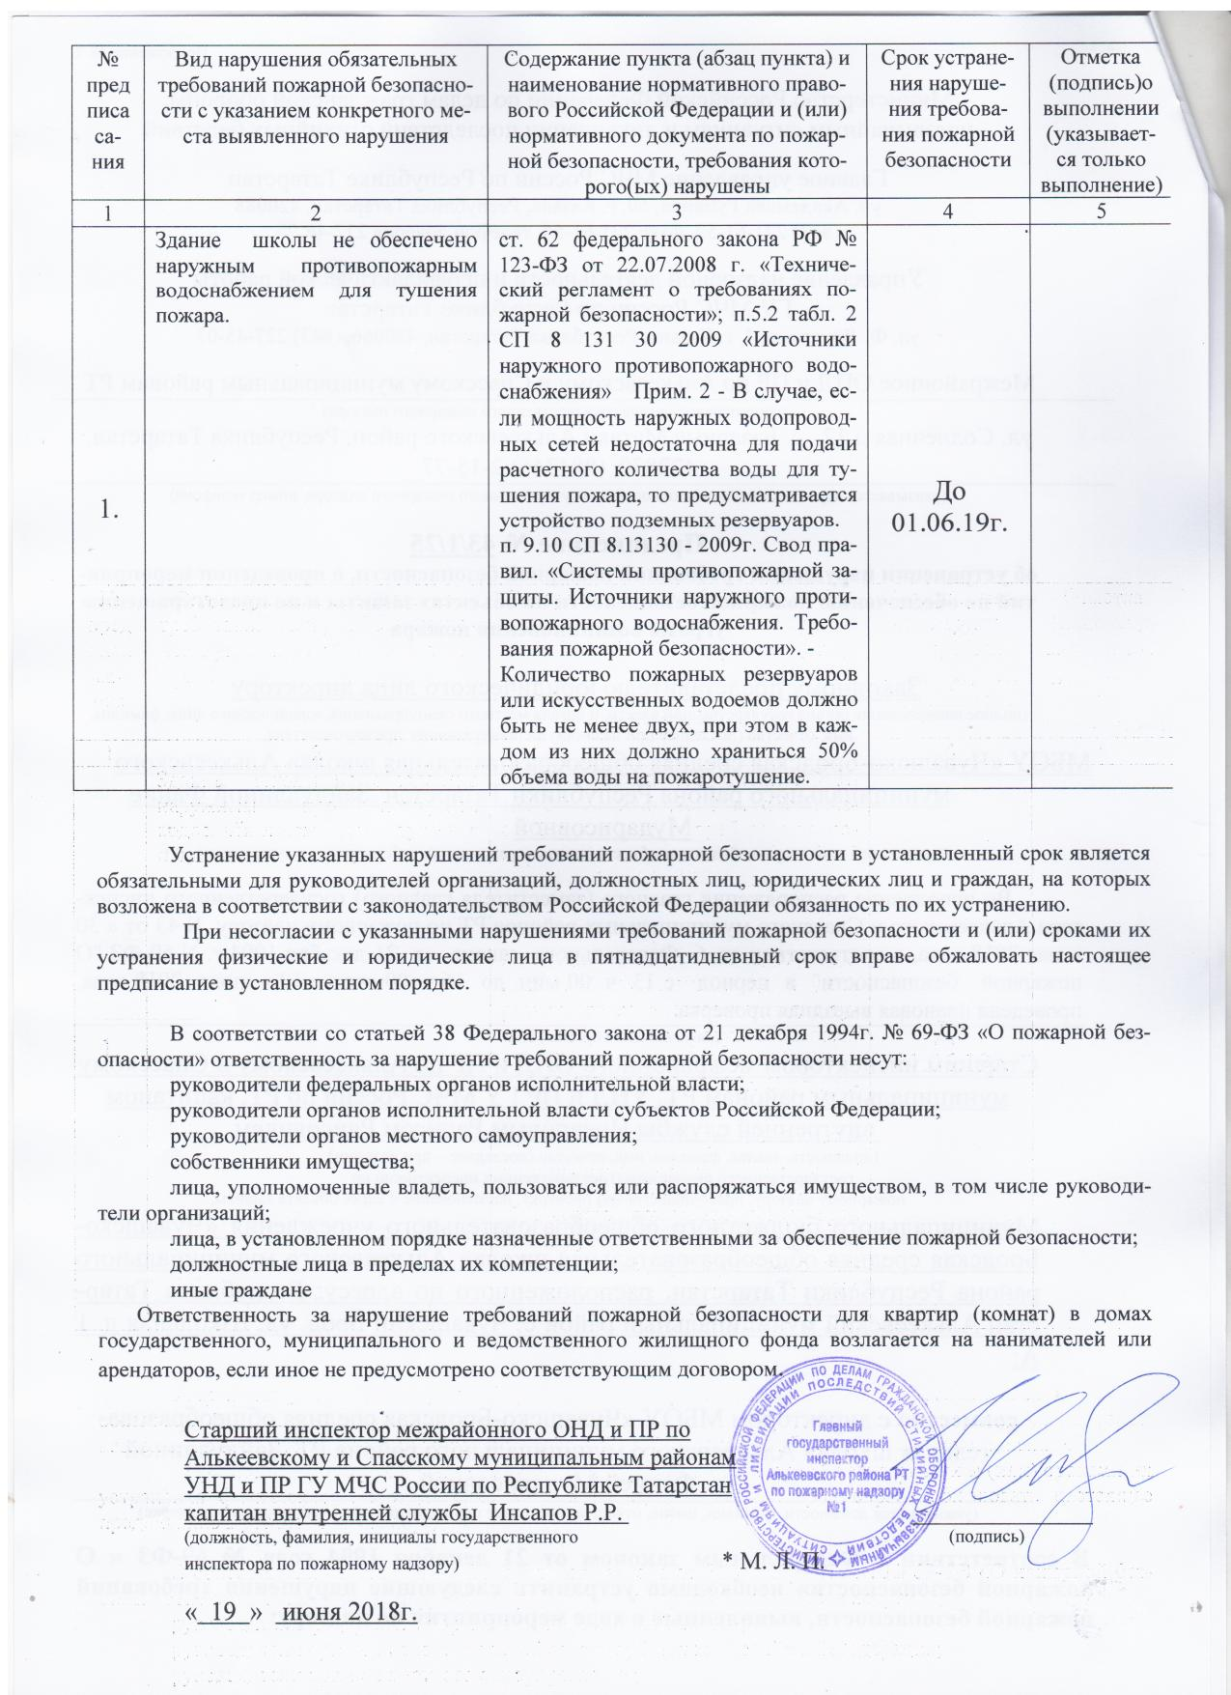

Предписание устранено. Наружное противопожарное водоснабжение установлено.
Директор школы: _____________ Зайдуллина Ф.М.

